Отношение молодежи к пожилым людям
Цель - выявление особенностей восприятия пожилого поколения молодыми людьми.
Заказчик – ОДМК и С
Время проведения – апрель-август 2017 г.
Исполнитель – МБУ Центр «Радуга».
Актуальность. Одним из факторов стабильности общества является преемственность поколений. Она невозможна без уважения и взаимопомощи между молодежью и пожилыми людьми. Отношение общества к старшему поколению - показатель уровня его цивилизованности, культуры, благополучия. Идеалы, ценности, жизненная мудрость, передаваемая старшим поколением, могут стать нравственным и духовным примером для молодых людей и основой стабильности общества в целом.
Если молодежь неуважительно относится к пожилым людям, не ценит и не принимает жизненный опыт старшего поколения, то у нее отсутствует внутренняя устойчивость, опора на нравственные ценности.
Объект исследования – молодежь с 14 до 18 лет.
Предмет исследования – отношение молодежи к старшему поколению.
Гипотеза: существуют особенности восприятия молодежью пожилых людей. Исходя из цели и гипотезы исследования, в работе были поставлены следующие задачи:
-проанализировать отношение молодежи к пожилым людям;
-выявить готовность молодежи оказывать помощь пожилым людям;
- определить способы помощи, оказываемой молодежью пожилым людям.
Процедура исследования:
1. Проведение опроса молодежи в учебных заведениях Советского района города Новосибирска.
2. Обработка и интерпретация полученных данных.
3. Выявление особенностей отношения молодежи к людям пожилого возраста.
Методический инструментарий: Опросник «Отношение молодежи к людям пожилого возраста».
Количество испытуемых: 110 человек от 14 до 18 лет.
Полученные результаты:
- 36% опрошенных считают, что старость наступает после 60 лет, 27% уверены, что после 50 лет, 17% - после 70 лет, 11% - в 25-40 лет, 9% - после 80 лет (Рис.1).

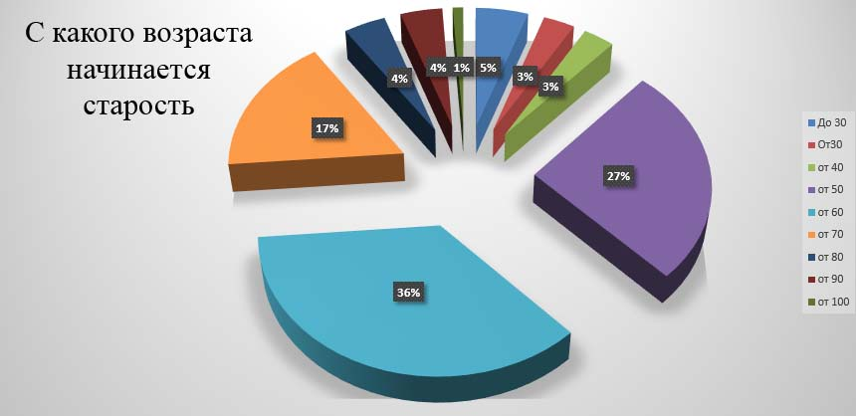
Рисунок 1. С какого возраста начинается старость
- 21% опрошенных считают, что старость – это когда у человека ухудшается здоровье. 18% отметили, что старость — это наличие мудрости и опыта у человека. 13% связывают старость с пенсией и свободным временем. 13% - с наличием семьи и внуков. 13% связывают наступление старости с возрастом. 10% опрошенных посчитали, что критерием старости является зависимость от других. Наличие экзистенциальных вопросов как показатель наступление старости отметили 7% респондентов. Остальные критерии, такие как: материальное положение, внешность и одиночество занимают последние места в рейтинге ответов и имеют 2%, 2% и 1%, соответственно (Рис.2).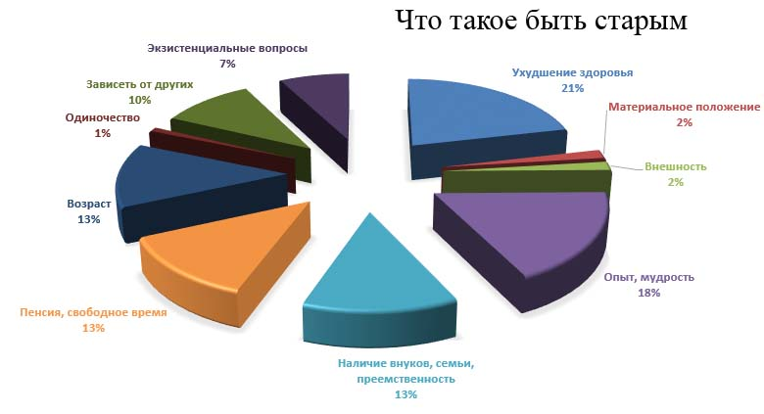
Рисунок 2. Что такое быть старым
- При выборе категорий, с которыми у опрашиваемых ассоциируется пожилой возраст, ответы распределились следующим образом (Рис.3):
23% респондентов ассоциирует пожилой возраст с жизненным опытом; 17% с мудростью; 13% с болезнями; 13% со счастьем в семье.
Остальные категории распределились следующим образом:
Спокойствие, терпимость – 7%, беспомощность – 7%, одиночество -5%, зависимость от других – 5%, плохой характер, сварливость – 4%, широкий круг общения – 3%, ненужность, обуза – 2%, другой вариант – 1%.
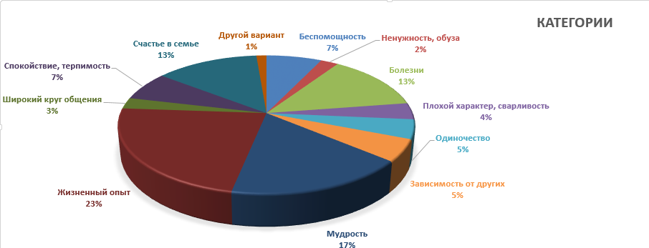
Рисунок 3. С чем ассоциируется пожилой возраст
- 39% опрошенных готовы прислушиваться к мнению пожилого человека, 24% - к мнению молодого человека.
Остальные мнения распределились следующим образом: к обоим – 12%, смотря в каком вопросе – 11%, к семье – 6 %, другой вариант - 8%, в котором опрашиваемые чаще всего говорили, что послушали бы обоих, но сделали по-своему (Рис.4).
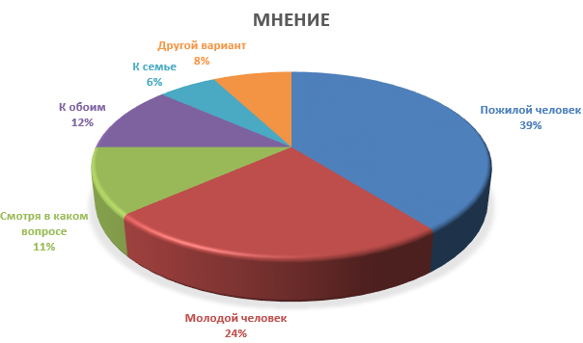
Рисунок 4. К чьему мнению вы прислушаетесь больше
- 56% опрошенных предпочитают видеть в качестве наставника человека пожилого возраста, 29% - молодого, 15% не важен возраст, главное, чтобы человек был хороший (Рис.5).
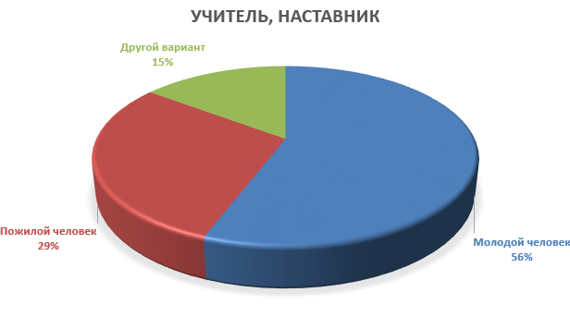
Рисунок 5. Кем вы хотели бы видеть своего учителя (наставника, начальника)
- Большинство молодых людей (70%) считает, что в парламенте, правительстве страны должно быть равное количество пожилых и молодых людей. 21% - отдает предпочтение молодым. 5% считают, что в правительстве должны работать преимущественно пожилые люди. (Рис.6).
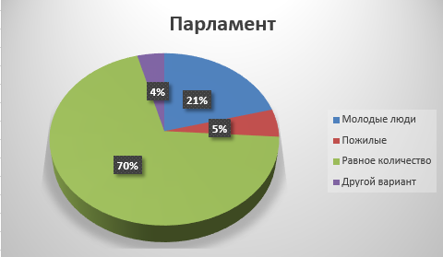
Рисунок 6. Какая возрастная группа должна преобладать в правительстве, парламенте страны.
- Относительно личной вовлеченности опрашиваемых в жизнь пожилых людей: 50% гипотетически готовы оказывать помощь пожилым людям (морально - 24%, физически – 17%, материально - 4%, только родным - 5%).
36% никак не помогают и не стали бы помогать в принципе.
14% молодых людей предпочитают перекладывать ответственность за пожилых на государство методом повышения пенсии, выделении квартиры (Рис.7).

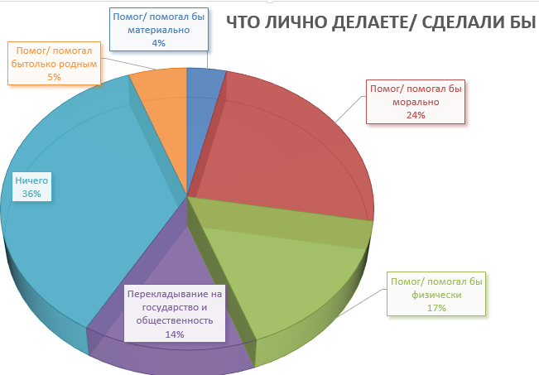

Выводы:
- Большинство молодых людей (63%) считают, что старость наступает после 50-60 лет.
- 44% связывают старость с ухудшением здоровья, возрастом и зависимостью от других, а 18% с опытом и мудростью.
- Пожилой возраст у 63% респондентов ассоциируется с жизненным опытом, мудростью, счастьем в семье, спокойствием, терпимостью, широким кругом общения.
- С болезнями, беспомощностью, одиночеством, зависимостью от других, плохим характером, сварливостью, ненужностью, обузой ассоциируют пожилой возраст – 36% опрошенных.
- К мнению пожилых людей готовы прислушиваться 39%, к мнению молодежи – 24%, на собственное мнение хотят опираться 8%.
- Пожилого человека в качестве наставника выбирают 56%.
- 70% считает, что в парламенте, правительстве страны должно быть равное количество пожилых и молодых людей.
- 50% опрошенных гипотетически готовы оказывать помощь пожилым людям, но не знают, чем и как конкретно можно помочь. 36% никак не помогают и не стали бы помогать в принципе, а 17% предпочитают перекладывать ответственность за пожилых на государство.
Учитывая полученные результаты, на базе молодежных центров важно осуществлять политику преемственности поколений, формировать у молодежи уважение к старости, обучать формам заботы о пожилых людях, общению с ними как носителями жизненного опыта, традиций семьи, мудрости, терпимости. Это могут быть арт-пространства и творческие конкурсы с участием представителей различных поколений, тематические встречи молодежи с ветеранами войны и труда.

